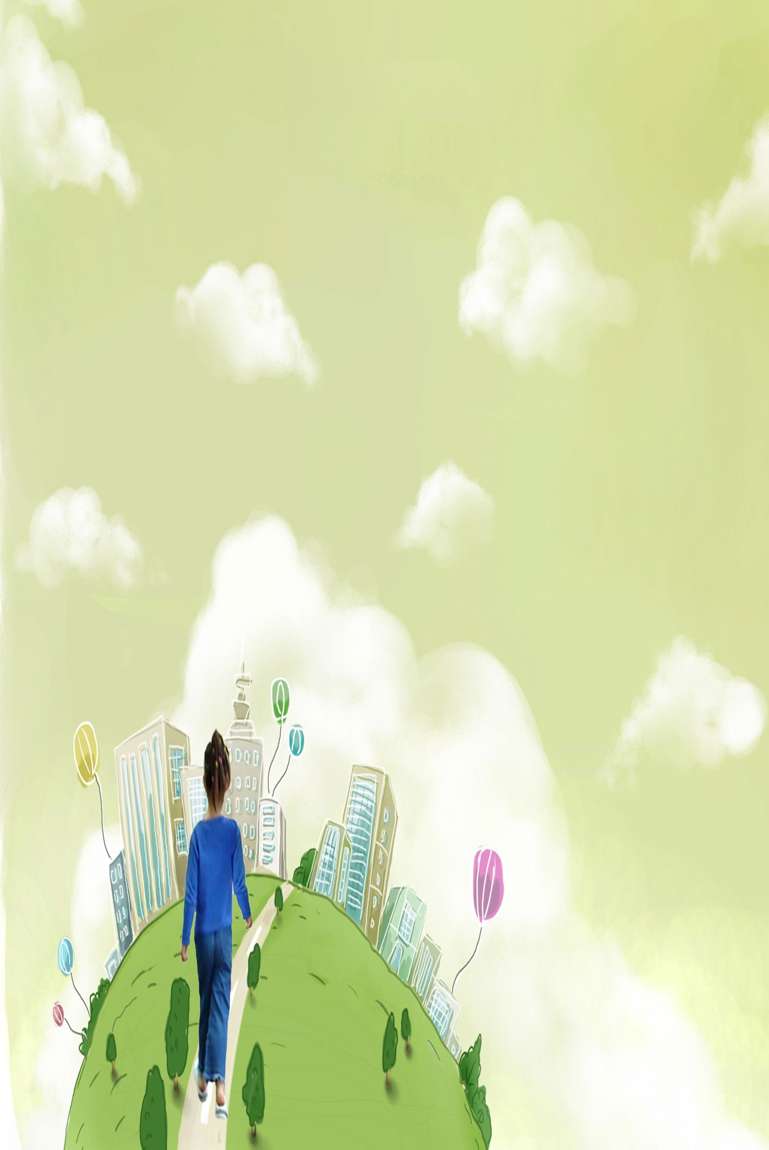
Відділ освіти Інгулецької у місті ради
Комунальний комбінований дошкільний навчальний заклад№207
Охорона
навколишнього
середовища

/Шляхи залучення
сім*ї дитини з досвіду
роботи ДНЗ в рішенні
проблем з екологічного
виховання./

Інформація-практикум
Методиста-вихователя ККДНЗ№207-
Трифонової Т.Т.

Кривий Ріг

Проблеми сміття,точніше його захороненні-це проблема №1 світі. Захоронені відходи все рівно проникають у грунт,навіть якщо вони запаковані у пластик чи спеціальні герметичні контейнери. Заражені грунтові води попадають в струмок та озера,забруднюючи місцеві рибні господарства,зони нереста, джерела питної води. При спалюванні відходів на спеціальних заводах-інсенераторах,в атмосферу викидаються незгорілі і нові,утворені в процесі горіння токсичні речовини,які часто напряму попадають в наші легені. По повітрю вони можуть переноситись на велику відстань,але рано чи пізно вони осідають в землі чи воді,попадають в продукти харчування.
Одним з таких речовин є діоксин,він викликає ракові пухлини у тварин,птахів,морських ссавців,а у людей-рак та безпліддя.
Ми пропонуємо такі форми роботи на шляху вирішення цього екологічного лиха разом з дітьми:

Проект «Чистий ранок»

Суть проекту у тому,що діти виходять прибирати вибрану заздалегідь територію. Таке прибирання має стати приємною несподіванкою для людей,котрі потім там пройдуть.
Проект можна здійснювати на будь-якій ділянці,або в приміщенні садка. Крім власного прибирання можна прикрасити приміщення. Наприклад коридор саморобками,квітами,гірляндами з жовтого листя тощо. Продовженням цієї цікавої гри має стати візит будь-кого з представників громадськості,який розгадав «таємницю» чистоти,
щоб подякувати малюкам.

Наступним кроком стане класифікація зібраного сміття:

- речі, які можуть бути віднесені на переробку.

Наприклад:старі газети журнали,фольгу,пляшки,бляшанки. Щоб діти зрозуміли,що робиться з битою пляшкою/робимо досвід/коли її переробляють.
- Помаленьку розплавлюємо у каструлі на плиті шоколадну плитку/можна замінити кусочком воску/.
- Помішувати шоколад,щоб він не пригорів.
- Коли зникнуть грудочки,вилити шоколад у блюдце.
- Залишити шоколад. щоб він захолов.
Шоколад залишається точнісінько таким самим. який був до цього,змінилася тільки його форма.
Під час переробки пляшка розплавляється на рідке скло/стає рідиною/. Його виливають у форму. Скло охолоджується. Потім форму забирають. Із старої пляшки зробили нову.

- речі, які можна повторно використати.

Наприклад:сторінками журналу можна обгорнути подарунок. Старі журнали та книжки треба зберігати,а потім можна віддати їх друзям,принести у садок. З використаних пластикових пляшок,стаканчиків можна зробити дуже багато цікавих і корисних речей.
- овочеві та фруктові відходи теж можна використати для корисної справи.
Якщо перемішати овочеві відходи зі скошеною травою,листям і землею вийде компостна купа.
Компост допомагає розрихлити землю і рослинам легше пробиватись крізь землю. Він також затримує у грунті вологу. Ще компост містить у собі попсивні речовини,потрібні рослинам і вони ростуть краще.

Компостну купу роблять так:

- На самому дні лежать листя,трава і продуктовий непотріб-це перший шар.
- Другий шар складається з землі і невеликої кількості гною.
- Третій шар-такий же як і перший.
- А четвертий-такий же,як і другий.
Через кожні два тижні-третій компост треба добре перемішувати. Середня частина компостної купи повинна бути нижчою,ніж краї. Тоді дощова вода буде затримуватись і зволожувати компост. Якщо компост стане занадто сухим,необхідно змочити його водою.

Поряд з цим проводиться ще один проект «Щоб книжки жили довше».

Це проект ощадливих. Поставити перед собою мету та розробити план проекту дітям допомагає звичайна екскурсія до дитячої бібліотеки. Діти мають побачити у якому стані знаходяться книжки у бібліотеці,дізнаються про те,скільки років вони служать своїм читачам,як їх видали,їм покажуть книжки,які списуються з фонду. Певна річ у дітей виникають запитання: «Що можна зробити,щоб книжки довше жили?»
Відповідь на це запитання і є першим етапом. Другий етап-надання практичної допомоги бібліотеці у ремонті книг. Під час втілення проекту діти пам’ятають – «Зберігаючи книжки-ми зберігаємо ліси.» Раз в місяць-проводиться-День книги./Свято книги/. Заздалегідь готується вистава-веселе видовище-малюнки,плакати,вірші,пісні-все це має бути загальним закликом -

«Щоб книжки жили довше!»
Практична частина всіх цих проектів включає в себе і виготовлення рекламних листівок,в яких
говориться про те,що необхідно берегти книжки,цим ми зберігаємо дерева,берегти речі,збирати і здавати в переробку макулатуру.

Роланд Тиендсуу – 12річний шведський хлопець вважає,що захист Землі - це дуже важлива справа,не можна допуститися,щоб нею займалися тільки дорослі. Кілька років тому хлопчик дізнається від свого вчителя про винищення тропічних лісів в Латинській Америці. Це дуже схвилювало його. Роланд каже: «Я бачив телевізійну програму,де показували людей,котрі сажали дерева, замість вирубаних. Ми, звісно, не могли робити таке,тому що живемо далеко від тропіків у Швеції. Тоді я подумав,що ми могли б купити ділянку такого лісу.»
Під керівництвом вчителя,хлопець та його однокласники,організували продаж печива у їх маленькому селі Фагервік, і зібрали стільки грошей,що їх вистачило для купівлі 4 гектарів тропічного лісу в Монтеверді в Косто-Рікі. Ця компанія привезла до будови суспільства -
«Дитячий тропічний ліс»
Школярі, з декількох тисяч шкіл Швеції, Японії, США, наслідували їх приклад. Ми вчимо наших дітей тому,що потрібні гроші,для того,щоб очистити навколишнє середовище. Якщо ми зараз не знайдемо гроші,то пізніше нам треба буде платити значно більше,щоб очистити нашу Землю. Виникає ідея-зробити свій «Екологічний Ярмарок».
Мета проекту в проведенні ярмарку,котрий пропонує покупцям годівнички для птахів, виготовлені дітьми,малюнки і аплікації з зображенням птахів,звірів,пейзажів,саморобки з листя, квітів,природних матеріалів. Ярмарок проводиться в приміщенні або на вулиці. Покупцями виступають діти з інших груп,вихователі,батьки. Використовуються справжні гроші,на які потім за рішенням орг. Комітету,можна купити садженці дерев і посадити їх на ділянці. Тоді цей ярмарок проходить під гаслом «Дерева - Легені Землі». Або цей ярмарок можна провести,як підготовчий етап до наступного проекту «Пташина Їдальня». Тоді на отримані гроші необхідно запасти корм на зиму для птахів виготовити або замовити в майстерні годівниці або шпаківні. Ярмарок буде супроводжуватись веселими піснями, віршами, малюнками і плакатами – все має бути загальним закликом –
«Хай для пернатих Зима буде доброю»
Підготовчий етап рекомендуємо проводити в середині осені в жовтні,а вже сам проект «Пташина Їдальня» здійснюється взимку. Його суть у створенні та організації регулярної роботи «Пташиної Їдальні» на нашій ділянці. Відкриття «Пташиної Їдальні» проводиться урочисто,а далі діти по черзі ведуть спостереження за «Їдальнею» та чергують у ній,підправляють та чистять годівнички,насипають корм,спостерігають за птахами,їх поведінкою.

«Команда Рятувальників».

Проект реалізується у формі сюжетно-рольової гри на основі відомого диснеївського мультфільму «Чіп і Дейл». І Чіп і Дейл та інші герої,а разом з ними вигадані дітьми персонажі об’єднуються у команду рятувальників.

Мета проекту - допомогти представникам тваринного і рослинного світу,які потрапили в біду, навчитися надавати «невідкладну допомогу» лісовим мешканцям. Діти намічають маршрути,котрими пройде рятувальна команда. Першими вирушають розвідники,щоб зясувати, яке спорядження знадобиться. Рятувальники працюють на дитячому майданчику,в парку, біля річки. Практичну частину проекту доповнено тренувальною. Адже,що ж це за рятувальники, коли вони ні через струмочок перестрибнути не можуть,ні швидко пробігти. Тому у тренувальній програмі – заняття фізкультурою,спортом,піші переходи,які включають в себе програвання різних можливих ситуацій. Крім того рятувальникам необхідно багато читати, придумувати один для одного хитрі запитання,тому що вони повинні знати,як надати першу допомогу тваринам,рослинам,людям,самим собі. Ми пропонуємо цей проект втілити у формі настільної гри. Кількість гравців необмежена. Необхідно пройти шлях разом з героями від відправного пункту до останньої клітинки – «веселкове сяйво», або «чистий світ». Помічники у грі клітинки з сонечком – з них по драбинці одразу можна піднятися на декілька ходів вперед,або навіть виграти гру. Клуби диму складають перешкоди – вертають гравця на декілька ходів назад. Кожна клітинка має інструкцію – куди рухатися далі,тому деякі діти потребують обов’язкового керівництва дорослих.

«Екологічний Театр»

Екологічний театр – це низка екологічних проектів. Кожного разу для нової постановки екологічний театр відкриває новий сезон.
Мета створення театру – відображення екологічних проблем найближчого оточення, заклик до глядачів берегти природу,виконувати певні правила поведінки у соціальній сфері. Дошкільники полюбляють ляльковий театр,а тому один із сезонів екологічного театру може бути ляльковим. Але для вирішення завдань виховання екологічної культури найважливіше ввести саму дитину у різноманітні ролі,надати їй можливість програти різні типи поведінки у типових для її життя ситуаціях. Як у справжньому театрі,в екологічному театрі має бути афіша. Афіши виготовляють самі діти: використовують власні малюнки, вірші, заклики. Кожна така афіша, крім виконання своєї прямої функції має бути закликом берегти природу!

Пропонуємо теми лялькових театрів:

- «Екотопік шукає Екомісто»
- «День народження Планети»
- «Всі ми друзі природи»
- «Лісова школа добрих чарівників»
- «Екологія починається з посмішки»
- «Краплинка»
- «Нехворійка»
- «Тайна зелених листочків»
- «Як тобі живеться – пташка?»
- «Чому у рибки печальні оченята?»

Проект «Прогноз погоди»

Це довготривалий проект. Суть проекту полягає у спробі дітей за народними прикметами передвіщати погоду. Проект реалізується в ігровій формі! Створюється метеобюро /його склад змінюється щодня/. Метеобюро веде свій календар погоди:складає прогноз на основі відомих народних прикмет,а потім відмічає реальну погоду в цей день. Поряд з метеобюро працює ще радіо,або телепередача,диктори якої розповідають іншим прогноз,описують стан погоди,але зробити це необхідно використовуючи народну творчість.

